《花之歌》多媒体教案

教学目标1.在朗读中品味优美的语言，把握课文的主要内容。2.整体把握这首散文诗独特精巧的构思。3.体会诗人运用以物喻人来寄托内心美好情感的写法，丰富学生的审美体验。
教学过程一、创设情境，导入新课
- 欣赏鲜花，引出课题。同学们，一朵朵娇艳美丽的鲜花，带给我们的是美的享受。今天这节课，我们要学习一首散文诗《花之歌》，诗人纪伯伦有一颗敏感而多情的心。在他笔下，花有生命，有灵气，有个性，它与自然万物和谐共处，构成了生生不息的美妙世界；同时，它又闪烁着理性的光辉，给人以启迪。让我们跟随诗人的脚步一起去感受花的美好，花的灵性吧。
- 板书课题,齐读课题。
- 交流资料，介绍作者。（1）学生交流自己搜集到的关于纪伯伦的资料。（2）教师简介作者。有一位诗人，美国前总统罗斯福曾称他“是东方刮起的第一次风暴，席卷了西方，给我们西海岸带来了鲜花”。而他带有强烈东方意识的作品，被称为“东方赠给西方的最好礼物”。这位诗人是谁呢？他就是——纪伯伦。
课件出示：纪伯伦，黎巴嫩诗人、画家、作家,被称为“艺术天才”“黎巴嫩文坛骄子”，是阿拉伯文学的主要奠基人，20世纪阿拉伯新文学道路的开拓者之一。主要作品有：《泪与笑》《先知》《沙与沫》等。他的作品蕴含了丰富的社会性和东方精神，不以情节为重，旨在抒发丰富的情感。与印度诗人泰戈尔齐名，并称为“站在东西方文化桥梁上的两位巨人”。纪伯伦、鲁迅和泰戈尔都是推动近代东方文学走向世界的先驱者。
- 初读课文，理清思路1.用自己喜欢的方式读课文，要求读得正确、流利。2.分段并概括段意。（1）课文可以分成哪几个部分？每部分主要讲了什么内容？（2）学生讨论后归纳。第一部分（第1～4自然段）：讲述了花的成长、芬芳以及凋谢。第二部分（第5～7自然段）：表现了花积极乐观的生活态度，体现了花不顾影自怜，也不孤芳自赏的精神。
- 精读课文，加深感悟（一）读想结合，发现隐喻。
- 默读课文，思考：从哪些地方可以看出“我”是花？
- 学生小组内交流。
3.全班汇报。（1）课件出示：课件出示：我是大自然的话语，大自然说出来，又收回去，藏在心间，然后又说一遍……①教师配乐范读，学生想象画面。②你是怎样理解这句话的？诗人运用了比喻的修辞手法，把花比作“大自然的话语”，写出了自然界中循环往复的花开花落。“大自然说出来”比喻花开，“又收回去”比喻花落。③指导朗读，读出花开花落的韵味。
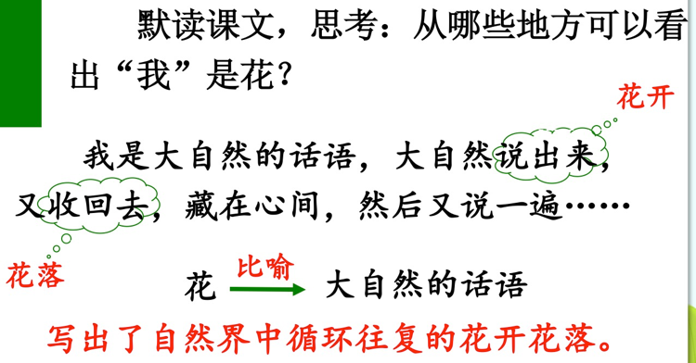
（2）课件出示：课件出示：我是星星，从苍穹坠落在绿茵中。①想象画面。生：我仿佛看见绿茵茵的草地上，花朵点点，就像星星从天空坠落。②看图片（草地上的鲜花盛开），直观感受。③读出美的感受。男女生比赛读，用朗读把我们带到画面中去。 （3）课件出示：课件出示：我是诸元素之女：冬将我孕育，春使我开放，夏让我成长，秋令我昏昏睡去。①“诸元素”指什么？生：四季，即春、夏、秋、冬。②你是怎样理解这句话的？生：这句话把花比作“诸元素之女”，写出了花在冬天孕育，春天开放，夏天成长，秋天凋零的过程。③指名读，读出花的四季变化。
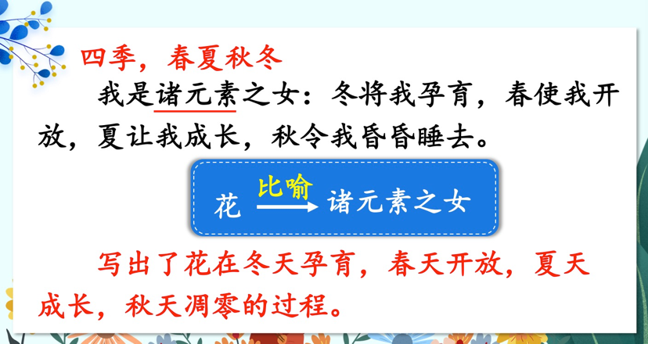
（4）课件出示：课件出示：我是亲友之间交往的礼品，我是婚礼的冠冕，我是生者赠予死者最后的祭献。①这句话告诉了我们什么？生：这句话写了花的功用，可以作为表达情意的礼物，也可以作为婚礼的装饰，也还可以作为葬礼的祭献。联系生活实际，说说花的用处。②展示图片（花适用的不同场景及用处），引导学生感知花的作用。③分小组比赛读，读出自己的感受。
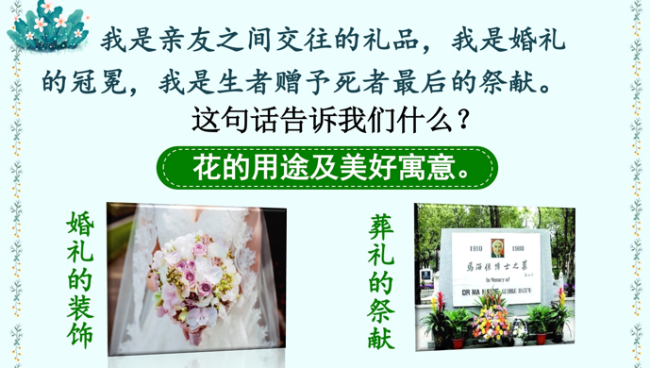
4.齐读第一部分，教师小结。
这部分写花是大自然的话语、星星、诸元素之女、亲友之间交往的礼品、婚礼的冠冕及生者赠予死者最后的祭献，讲述了花的成长、芬芳以及凋谢。
- 联系背景，读懂诗情。学生阅读课文第二部分，边读边想象作者描写的花的形象，然后说一说哪一个形象最能打动自己。1.课件出示：课件出示：我微睡时，黑夜星空的千万颗亮晶晶的眼睛对我察看；我醒来时，白昼的那只硕大无朋的独眼向我凝视。（1）“千万颗亮晶晶的眼睛”和“硕大无朋的独眼”各指什么？（“千万颗亮晶晶的眼睛”指夜空中的星星，“硕大无朋的独眼”指太阳。）（2）这样写有什么好处？（运用比喻和拟人的修辞手法，生动形象地表现出昼夜更替的自然变化。）2.课件出示：课件出示：我总是仰望高空，对光明心驰神往；我从不顾影自怜，也不孤芳自赏。（1）从这句话中你读懂了什么？（关键词：总是、心驰神往、从不……也不……）（2）你能概括一下花的精神吗？小组交流讨论。（3）指名汇报。（花的精神就是：向往光明，从不顾影自怜，也不孤芳自赏。）（4）读出花向往光明、积极向上的精神。3.师生合作，教师引读第二部分。
- 四、总结全文，揭示主题这首散文诗以花的口吻，讲述了花的成长、芬芳以及凋谢，展现了一幅生动的大自然画卷，赞美了花积极乐观的态度和追求光明、“从不顾影自怜，也不孤芳自赏”的精神。 五、表达运用，拓展延伸1．找出课本11页阅读链接《杨柳与水莲》中想象奇特的地方。2.以“________之歌”为题（如“小草之歌”“白云之歌”“春风之歌”等），仿写一首散文诗。3.拓展阅读纪伯伦的《浪之歌》《雨之歌》。
板书设计
